УТОЧНЕНИЕ БАЗЫ МЕТАДАННЫХ ДЛЯ ИНФРАСТРУКТУРЫ ПРОСТРАНСТВЕННЫХ ДАННЫХ О ЛЕДНИКАХ
Китов Александр Данилович, Плюснин Виктор Максимович
Институт географии им. В.Б.Сочавы СО РАН
kitov@irigs.irk.ru, plyusnin@irigs.irk.ru
Аннотация 10 строк на русском и английском
Предлагается структура пространственных данных для информации о ледниках Южной Сибири с учетом международной гляциологической базы данных, позволяющей ознакомиться с метаданными и данными, отражающими динамику изменения ледников, текущее состояние, картографическое представление и данные дистанционного зондирования этих объектов.
The structure of spatial data for the information on the glaciers of Southern Siberia in view of the international glaciological database to read metadata and data, reflecting the dynamics of glaciers, the current state, cartographic representation and remote sensing data of these Objects
Существующие каталоги ледников не соответствуют современному представлению данных в электронном виде. Электронная база данных (БД) ледников СНГ в формате World Glacier Inventory (WGI) [1], интегрированная в международную БД (World Data Center on Glaciology) [2], фактически повторяет сведения из бумажных каталогов СССР. Этот первый шаг, несомненно, необходим и полезен, но он требует дальнейшего развития в ключе инфраструктуры пространственных данных (ИПД), с учетом современных исследований на основе дистанционного зондирования Земли (ДЗЗ), развития Интернет и геопорталов, ГИС-технологий и GPS-метрии.
Как известно, структура существующей БД следующая (20 полей): код ледника, название, широта, долгота, год издания топокарты, наличии аэросъемки, дата аэросъемки, общая площадь ледника, точность ее определения, площадь открытой части, площадь области абляции, длина, длина открытой части, экспозиция области аккумуляции, экспозиция области абляции, высшая точка, средняя высота, низшая точка, низшая точка открытой части, классификация [1]. Уникальным индексом ледника является код. Поэтому оставляя строку основной БД неизменной по коду можно привязать дополнительные поля (рис. 1), уточняющие характеристики имеющегося ледника или вводя новую строку (новый ледник) по известным правилам.

Строка исходной БД
Код
Атрибуты
Код
Уточненные Атрибуты
Код
Ссылки на графические объекты
Код
Атрибуты и ссылки расширения

Рис. 1. Структура детализации каталога БД ледников

«Строка исходной БД» (Код и атрибуты) – это то, что подготовлено в Институте географии РАН под руководством академика В.М.Котлякова и передано в WGI [1].
«Уточненные атрибуты» позволят более точно указать координаты центра ледника, название ледника, уточнить некоторые параметры или добавить значения, если они ранее не были известны на то время когда составлялся исходный каталог. Атрибуты «Ссылки на графические объекты» позволят показать по соответствующей ссылке ледник в геопортале, например, Google Earth (формат kml), а так же показать текущий картографический вид, стадии изменения по годам, визуализируя данные ДЗЗ и другие графические представления и схемы.
«Атрибуты и ссылки расширения» представляют результаты последних исследований, отображающие текущее состояние ледников, реконструированные данные, динамику, прогнозы состояния нивально-гляциальных геосистем и др.
В настоящее время есть попытки отобразить информацию о ледниках в Google Earth [3], но они базируются на данных WGI, которые, к сожалению, содержат ошибки. Так, например, метка ледника 29, в районе Мунку-Сардык (Восточный Саян), отображается на месте ледника Перетолчина, а метки ледников Перетолчина и Радде показаны чуть восточнее с одинаковыми координатами, хотя расположены на расстоянии почти 3 км.
В настоящее время разработан ГИС-проект с использованием пакета программ ArcView-3.x ледников Южной Сибири от Кодара до Восточных Саян, включая почти не изученные ледники Баргузинского и Байкальского хребтов [4]. По современным данным ДЗЗ уточнены координаты, границы, площади и другие параметры ледников этих территорий. В связи с этим предлагаются следующие дополнения.
В Восточном Саяне, массив Мунку-Сардык ледник Перетолчина разделить на два ледника Северный (в России) и Южный (в Моголии) с координатами соответственно (51.722, 100.6) и (51.718, 100.602). При этом необходимо увеличить число дробных разрядов с двух до трех. Добавляются новые ледники на Монгольской стороне: «Бабочка» (обнаруженный в 2007 г.) и «Пограничный» (имеющийся на топокартах, но не внесенный в каталог), соответственно с координатами (51.736, 100.676) и (51.735, 100.538). Ледник Радде имеет координаты (51.743, 100.585), ледник №29 (Жохойский) не существует, согласно последним экспедиционным исследованиям. Поскольку классификация ледников Монголии имела индекс SU, но новые ледники (Перетолчина южный, Бабочка и Пограничный) получают коды соответственно: SU5B16201001, SU5B16201002 и SU5B16201003. В табл.1 представлены начальные поля фрагмента уточненной БД.
Таблица 1
Code | Glacier name | Lat | Long | Topo year | Photo type | Photo year
SU5B16201027 | 27 | 51,80 | 99,47 | -99 | N/A | -99
SU5B16201028 | 28 | 51,97 | 99,53 | -99 | N/A | -99
SU5B16201029 | 29 | 51,72 | 100,60 | -99 | N/A | -99
SU5B16201030 | RADDE | 51,743 | 100,584 | 1962 | QB | 2006
SU5B16201031 | PERETOLCHINA | 51,723 | 100,600 | 1962 | QB | 2006
SU5B16201001 | PERETOLCHINAS | 51,718 | 100,602 | 1962 | QB | 2006
SU5B16201002 | BABOCHKA | 51,737 | 100,575 | -99 | QB | 2006
SU5B16201003 | POGRANICHNIY | 51,737 | 100,538 | 1962 | QB | 2006

В поле «Glacier name» Под прежним именем остается северный ледник Перетолчина, а южный получает имя PERETOLCHINAS. Ледники №27, 28, 29 сохраняют прежние координаты, так как еще требуется их дополнительное наземное обследование.
Поле «Topo year» – год издания топокарты, фактического нанесения ледника на топокарту, остается неизменным. В то же время появились современные космические съемки сверхвысокого разрешения, позволяющие с достаточной детальностью выделить границы нивально-гляциальных образований и рассмотреть их структуру. Поэтому в полях «Photo type» и «Photo year» указаны спутник и год использованной съемки, в данном случае Quick Bird 2006 года с разрешением 0,61 м. (см. табл. 1). Значение (-99) означает, что данных нет.
Поля «Total area, Area accuracy» (табл. 2 – для ледников массива Мунку-Сардык) уточнены с указанием года обследования. Под общей площадью ледника Перетолчина понимается площадь реконструированного ледника, так как под современными моренами продолжаются процессы, связанные с таянием погребенного языка ледника. Точность определения площади вычислена с учетом периметра ледника и пространственного разрешения QB (0,6 м). Считается, что линия периметра представлена полосой в 1 пиксел. Площадь вычислена в проекции карты, площадь поверхности ледника несколько больше.
Таблица 2 (продолжение табл.1 для ледников массива Мунку-Сардык)
Code | Total area | Area accuracy | Area exposed | Area ablation | Max length | Max length ex | Orientation ac | Orientation ab
SU5B16201030 | 0,1998 (0,3) | 1,3%  (15-25%) | 0,1998 (-99) | 0,1998 (-99) | 0,783 (0,6) | 0,783 (0,6) | 33 | 33
SU5B16201031 | 0,925 (0,7) | 1,9%  (5-10%) | 0,3064 (-99) | 0,3064 (-99) | 1,3 (1,0) | 0,805 (1,0) | 355  (360) | 355  (360)
SU5B16201001 | 0,611  (?) | 1,3%  (5-10%) | 0,151 (?) | 0,151 (?) | 0,681 (?) | 0,53  (?) | 150 | 150
SU5B16201002 | 0,018  (?) | 4,9% | 0,018  (?) | 0,018  (?) | 0,210 (?) | 0,210  (?) | 130 | 130
SU5B16201003 | 0,124  (?) | 1,6% | 0,124  (?) | 0,124  (?) | 0,569 (?) | 0,569  (?) | 123 | 123

Таблица 2 (продолжение)
Code | Max elev | Mean elev | Min elev | Min elev ex | Classification | Area ex1 | Area ex2 | Area ex3
SU5B16201030 | 3198  (?) | 3022 | 2846  (2830) | 2846  (2830) | 640210
SU5B16201031 | 3485  (3490) | 3236,5 | 2988  (2910) | 2988  (2910) | 640210 | 0,819 | 0,476 | 0,306
SU5B16201001 | 3476 (3490) | 3359,5 | 3243  (?) | 3243  (?) | 640210 | 0,587 | 0,342 | 0,151
SU5B16201002 | 2940 | 2900 | 2860 | 2860 | 640210
SU5B16201003 | 3480 | 3240 | 3040 | 3040 | 640210
В скобках даны значения из БД WGI, там, где есть изменения. Значение параметра: (-99) – данные не известны по каталогу; (?) – не было данных в каталоге.

Поля «Area exposed, Area ablation» (площадь открытой части и абляции) определены по современным данным ДЗЗ, а где возможно с помощью GPS-метрии, и фактически одинаковы, так как в ненастную погоду весь ледник покрывается снегом и при оттепели весь тает, не образуя практически фирновой линии.
Поле «Max length» определено до края современной конечной морены, а длина открытой части «Max length ex» ледника по современным данным.
Поля «Orientation ac, Orientation ab» - соответствующие параметры ориентации фактически сохраняются (указан азимут с вершины ледника). Поля «Max elev, Mean elev, Min elev, Min elev ex» - уточнены на основе GPS измерений и цифровой модели рельефа (ЦМР). Поле классификации ледника «Classification» сохраняется.
В полях «Area ex1, Area ex2, Area ex3» показана площадь ледника Перетолчина 100 лет назад, 50 лет и современное состояние, по которым можно проследить динамику изменения площади, соответственно его северной и южной частей (рис. 2). Площадь в начале ХХ века дана по реконструкции (рис. 3), выполненной по анализу наземных фотоснимков, космоснимков и схемы Перетолчина (рис. 4). Космоснимки и фотоснимки (современные и Перетолчина) позволили уточнить первичную схему в проекции современной топокарты.
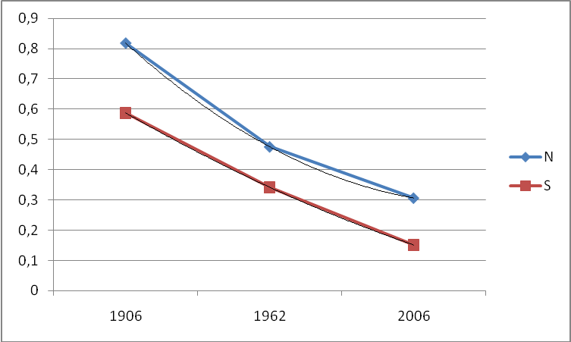
Рис. 2. Изменение открытой площади ледника по данным Перетолчина (1906 г), в середине прошлого века по данным топографических карт (1962 г) и современное состояние на 2006 г. N – северный ледник; S – южный ледник. Линии тренда показывают, что темпы таяния южного ледника сохраняются и к середине этого века он должен стаять, а северного замедляются и к середине XXI в он почти не изменится по площади, но вероятно сильно уменьшится в толщину.

Картографические объекты (см. рис. 1) соответственно представлены в ГИС-проекте и должны визуализироваться при обращении к порталу ледников, например в таком виде (см. рис. 3, 4).
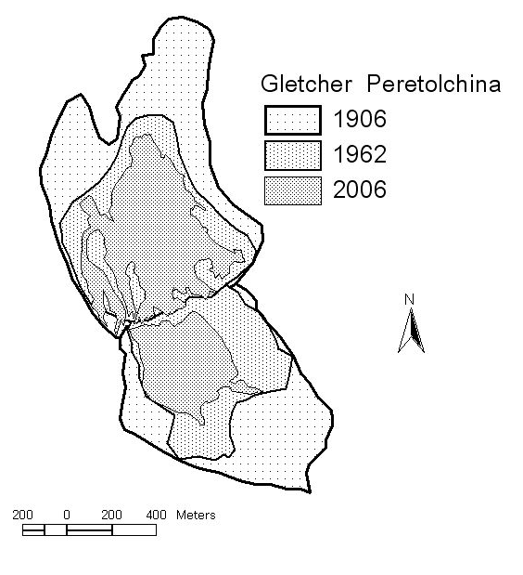
Рис. 3. Стадии изменения ледника Перетолчина соответственно по данным на 1906, 1962 и 2006 гг.
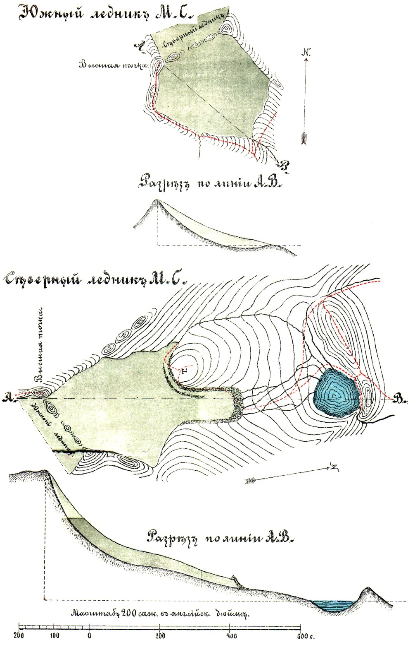
Рис. 4. Исходная схема ледника Перетолчина в 1906 г. [5]

Ледники наиболее крупного оледенения Восточного Сояна в районе пика Топографов нами детально наземными средствами не изучались, но дистанционный анализ по данным ДЗЗ Landsat-ETM показал, что они существенно сократились, и требуется уточнение их параметров, в том числе координат в БД WGI.
Ледники Байкальского и Баргузинского хребтов ранее детально не изучались и отсутствуют в БД WGI. В 2010 г. экспедицией ИГ СО РАН были обследованы ледник Черского и соседний ледник Солнечный. Отмечена тенденция уменьшения ледников, но не столь существенная как в массиве Мунку-Сардык. Соответственно поля Code, GlacierName, Lat, Long, Area total имеют значения (табл. 3):
Таблица 3
SU5B16000001 | Cherskogo | 55,056 | 108,698 | 0,407
SU5B16000002 | Solnechniy | 55,042 | 108,699 | 0.179

По данным ДЗЗ за полвека площадь основного ледника (Черского) уменьшилась с 0,446 до 0,407 кв.км, т.е на 8,7%
В Баргузинском хребте отмечено на топокартах и дешифрируются по данным ДЗЗ Landsat-ETM несколько ледников. Они имеют ту же кодовую структуру, так как расположены в истоках рек Тампуда и Светлая притоков оз. Байкал (система Енисея). Наибольший из группы ледников Тампуды-Светлой (Баргузин) имеет координаты Lat = 55,455; Long = 110,362. Его площадь за 50 лет уменьшилась с 0,271 до 0,18 кв.км, а в начале прошлого века он вероятно был единым переметным ледником в соседнем каре.
В качестве типичного ледника хребта Кодар изучался с середины прошлого века ледник Азаровой (рис. 5). Параметры этого ледника в БД WGI так же требуют уточнений. В табл. 4 представлены сравнительные метаданные ледника Азаровой.
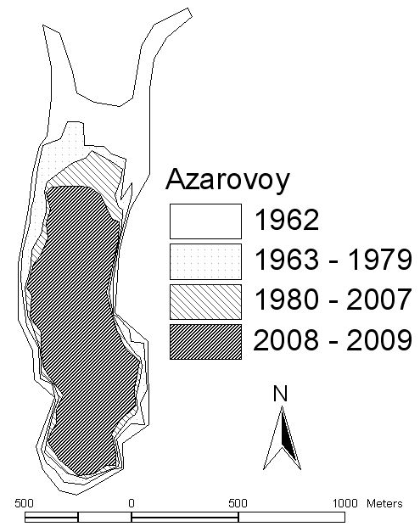
Рис. 5. Ледник Азаровой (хребет Кодар). Стадии до 1962, 1979, 2007 и 2009 гг.
Таблица 4
Code | Glacier name |  | Lat |  |  | Long |  | Topo year |  | Photo type |  | Photo year
SU5D17201020 | AZAROVOI |  | 56,888 |  |  | 117,578 |  | -99 |  | EROS, QB |  | 2007, 2009
Code | Total area | Area accuracy |  | Area exposed | Area ablation |  | Max length |  | Max length ex |  | Orientation ac |  | Orientation ab
SU5D17201020 | 0,45226 (1,3) | 0,7%  (1%) |  | 0,45226 (-99) | 0,45226 (-99) |  | 1,353  (2,0999999) |  | 1, 3  (1,89) |  | 358 |  | 360
Code | Max elev | Mean elev |  | Min elev | Min elev ex |  | Classification |  | Area ex1 |  | Area ex2 |  | Area ex3
SU5D17201020 | 2480  (2320) | 2312  (2160) |  | 2145  (2000) | 2200  (2200) |  | 640110 |  | 0,6673 |  | 0,5461 |  | 0,4522

Динамика изменения площади (рис. 6) по линии тренда говорит, что его сокращение замедляется и к середине текущего века площадь должна стабилизироваться. Однако резкое уменьшение толщины ледника может повлиять на его массу.
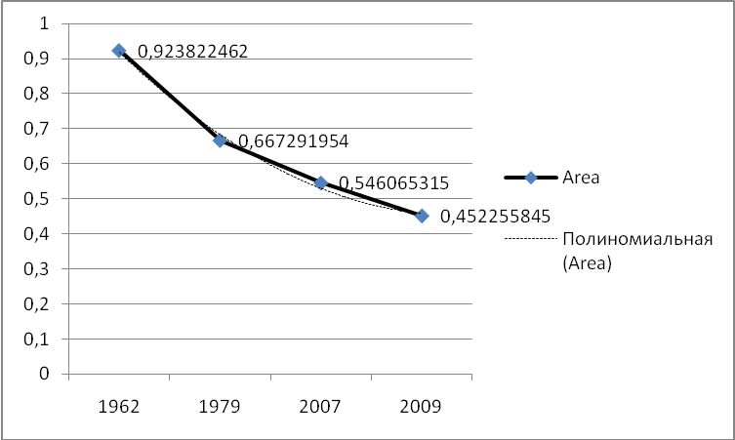
Рис. 6 Изменение площади ледника Азаровой за 50 лет по данным топокарты (1962 г), фототеодолитной съемки (1979 г), по ДЗЗ (EROS-B, 2007 г) и (QuickBird, 2009 г).

Дополнение существующей структуры базы данных современными уточненными показателями, параметрами на различных временных стадиях изучения нивально-гляциальных объектов, в том числе полученных по данным ДЗЗ, а так же сопровождение картографическими изображениями позволит более детально анализировать и прогнозировать изменение горных ландшафтов и климата.

Литература
- http://www.webgeo.ru/index.php?r=47&id=38
- http://www.ngdc.noaa.gov/wdc/usa/glaciology.html
- http://www.westra.ru/reports/glacierinventory.html
- Китов А.Д., Плюснин В.М. Особенности локальных гляциологических явлений в горных ландшафтах (на примере Байкало-Урумчинского трансекта) // Устойчивое развитие территорий: теория ГИС и практический опыт. Материалы международной конференции. InterCarto-InterGIS – 14, Саратов-Урумчи, 24-26 июня 2008 г., Том 1. – Саратов: Международная картографическая ассоциация, 2008, - с. 130-137.
- Перетолчин С.П. Ледники хребта Мунку-Сардык.– Томск: Типо-литография Сиб. Печатного Дела, 1908.– 60 с.

